РОССИЙСКАЯ ФЕДЕРАЦИЯ  РЕСПУБЛИКА АЛТАЙ  СОВЕТ ДЕПУТАТОВ  ЧЕМАЛЬСКОГО  РАЙОНА | 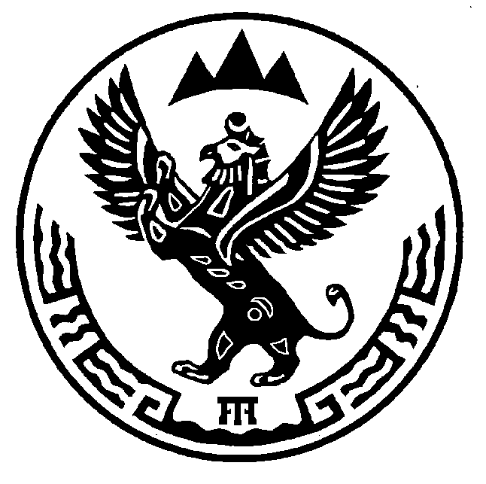 | РОССИЯ ФЕДЕРАЦИЯЗЫ  АЛТАЙ РЕСПУБЛИКА  СОВЕДИ ДЕПУТАТТАР  ЧЕМАЛ  АЙМАКТЫН
Р Е Ш Е Н И Е Ч Е Ч И М

26 апреля 2011 года № 2-257
с.Чемал

О внесении изменений и дополнений в Устав
муниципального образования «Чемальский район»

В целях приведения Устава муниципального образования «Чемальский район» в соответствие с положениями Федерального закона №131-ФЗ от 06.10.2003 г. «Об общих принципах организации местного самоуправления в РФ» Совет депутатов Чемальского района

Р Е Ш И Л:

1. Внести в Устав муниципального образования «Чемальский район», принятый решением Чемальского районного Совета депутатов №1-206 от 27 июня 2005 года (с изменениями, внесенными решениями Совета депутатов №1-309 от 14.11.06 г., №1-389 от 01.02.08 г., №2-159 от 17.11.09 г.) следующие изменения и дополнения:
в статье 4 в части 1:
пункт 23) дополнить словами ", оказание поддержки социально ориентированным некоммерческим организациям, благотворительной деятельности и добровольчеству;";
в статье 12:
часть 1 дополнить предложением следующего содержания:
«Выборы депутатов районного Совета и Главы района проводятся по мажоритарной системе относительного большинства – избранным считается зарегистрированный кандидат, набравший наибольшее количество голосов избирателей по отношению к другому кандидату (кандидатам).»;
дополнить частью 1.1. следующего содержания:
«1.1.Выборы Главы района проводятся по единому избирательному округу. Единый избирательный округ включает в себя всю территорию муниципального образования.
Выборы депутатов районного Совета проводятся по одномандатным и (или) многомандатным избирательным округам. В случае образования на выборах депутатов районного Совета избирательных округов с разным числом мандатов, каждый избиратель обладает одним голосом.»;
в статье 21 в пунктах 18) и 19):
слова "и учреждений» исключить;
в статье 29
в пункте 13:
слово "субвенций" заменить словами "межбюджетных трансфертов", дополнить словами "в соответствии с Бюджетным кодексом Российской Федерации";
в пункте 14:
слово "субвенций" заменить словами "межбюджетных трансфертов", дополнить словами "в соответствии с Бюджетным кодексом Российской Федерации";
статью 30 дополнить пунктом 11.1 следующего содержания:
"11.1) изменения порядка формирования представительного органа муниципального района в соответствии с частью 5 статьи 35 Федерального закона от 6 октября 2003 г. №131-ФЗ «Об общих принципах организации местного самоуправления в Российской Федерации;";
в статье 31 в части 1:
после слов «Администрация района» дополнить словами «является муниципальным казенным учреждением, »;
в статье 37:
в части 2:
слова «четыре года» заменить словами «пять лет»;
в части 3;
слова «девять» заменить на «восемь».

2.Направить настоящее решение на государственную регистрацию в Управление Минюста РФ по Республике Алтай.

3.Зарегистрированное решение Совета депутатов Чемальского района «О внесении изменений и дополнений в Устав муниципального образования «Чемальский район» вступает в силу со дня его официального опубликования в газете «Чемальский вестник».

Глава  Чемальского района  _____________С.З.Шевченко | Председатель Совета  депутатов Чемальского района  ____________ В.Д.Дуплинская

ЗАРЕГИСТРИРОВАНЫ ИЗМЕНЕНИЯ В УСТАВ
УПРАВЛЕНИЕ МИНИСТЕРСТВА ЮСТИЦИИ
РОССИЙСКОЙ ФЕДЕРАЦИИ
ПО РЕСПУБЛИКИ АЛТАЙ
«23» мая 2011г.
ГОСУДАРСТВЕННЫЙ РЕГИСТРАЦИОННЫЙ № RU 025080002011001

